## 邮箱搬家

### 功能介绍

邮箱搬家功能用于将用户旧邮箱中的邮件搬到新邮箱，从而保证企业员工在企业邮箱成功迁移后可正常读取历史邮件。邮箱搬家是以POP/IMAP取信的方式将旧邮箱系统的邮件迁移到云享版企业邮箱，类似通过客户端收取旧邮箱服务器的邮件。

### 适用范围

使用邮箱搬家进行系统迁移，需要满足以下条件：

1、旧邮箱系统必须开通POP或IMAP功能，且旧邮箱帐号IMAP或POP协议登录正常；

2、企业仅需迁移用户、密码和邮件数据，无其他特殊数据迁移需求。（如还需迁移个人通讯录、网络硬盘数据，推荐使用migration迁移工具，如有其它特殊需求则需进行定制化方案评估。）；

3、邮箱搬家适用的新、旧邮箱系统类型情况说明如下：

|  |  |  |  |
| --- | --- | --- | --- |
| **旧邮箱系统类型** | **新邮箱系统类型** | **是否适用** | **备注** |
| 企业邮箱（公有云） | 企业邮箱（公有云） | 是 | 优先推荐使用邮箱搬家 |
| 企业邮箱（公有云） | 自建系统 | 是 | 优先推荐使用邮箱搬家 |
| 自建系统 | 企业邮箱（公有云） | 是 | 优先推荐使用邮箱搬家 |

### 操作说明

使用邮箱搬家进行系统迁移主要有五个阶段，每个阶段包含的关键步骤及说明如下：

图1 邮箱搬家五个关键阶段

**1、确认旧邮箱信息及相关参数**

**（1）确认旧邮箱是否已开通POP或IMAP**

* 未开通POP或IMAP无法进行邮箱搬家
* 邮箱搬家只能采用POP或IMAP其中一种方式，使用POP方式只能搬取旧邮箱【收件箱】中的邮件；使用IMAP方式可搬取旧邮箱【收件箱】、【发件箱】、【已删除】、【草稿箱】、【垃圾邮件】及用户自定义文件夹中的历史邮件。因此，若企业旧邮箱支持IMAP，则在搬家时尽量选用IMAP方式。

**（2）明确旧邮箱服务器地址及端口号**

* 此为开通邮箱搬家的必填参数
* 需要企业邮箱管理员与旧邮箱运营商进行确认，例如腾讯企业邮的IMAP服务器地址为imap.exmail.qq.com，端口号为143；服务器地址也可为具体的IP地址。

**（3）提供可供测试的旧邮箱账号和密码**

* 需企业邮箱管理员提供可在旧邮箱中正常使用POP或IMAP的邮箱账号及密码，用于开通邮箱搬家前进行旧服务器连接测试。

**2、在云享版企业邮箱中创建组织及用户**

**（1）根据企业实际组织架构需求，在Coremail webadmin创建组织及部门；**

**（2）在对应的组织及部门下创建邮箱用户**

* 在开通邮箱搬家前，必须在云享版企业邮箱系统中创建好组织和用户
* 创建的用户账号必须与旧邮箱用户账号一致，例如旧邮箱中用户A账号为a@123.com，在Coremail中用户A的账号也必须为a@123.com。
* 管理员可逐个创建用户，也可以批量导入邮箱用户。需按照批量导入邮箱用户的文件格式要求上传文件并导入用户。
* 无论是逐个创建还是批量导入用户，用户初始密码必须勾选“支持用旧邮箱密码登录webmail”，才能为用户开启邮箱搬家。

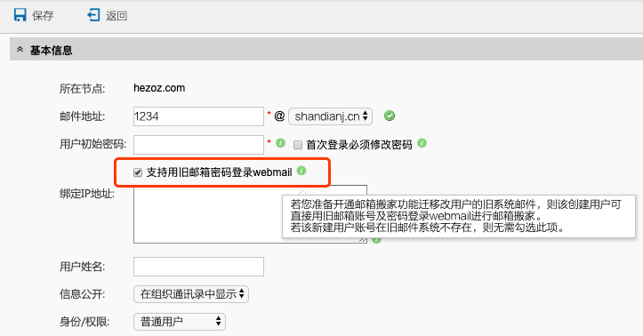

图2 管理员逐个创建用户

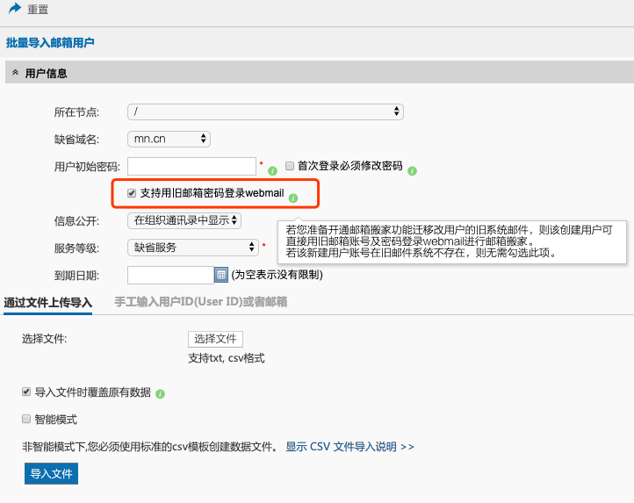

图3 管理员批量导入邮箱用户

**3、开启邮箱搬家**

**（1）确认上述1、2阶段准备工作到位后，进入Coremail webadmin＞组织与用户＞邮箱搬家＞邮箱搬家向导，设置搬家组织。**

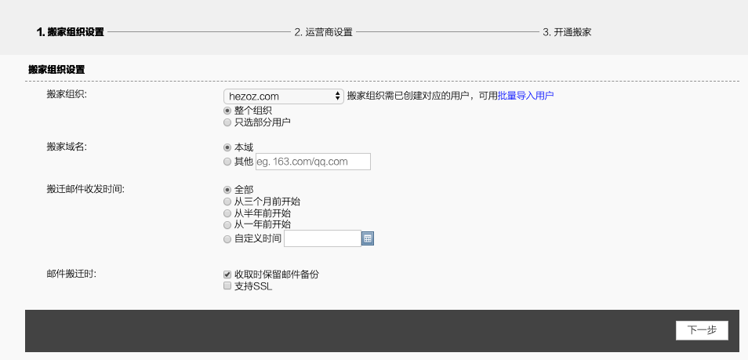

图4 搬家组织设置界面

设置说明：

|  |  |  |
| --- | --- | --- |
| **设置项** | **作用描述** | **参数设置说明** |
| 搬家组织 | 确定云享版企业邮箱系统中需要进行旧邮箱搬家的用户范围，所选范围内的用户才会进行邮箱搬家。 | 1、可选择整个组织；  2、也可以选择部分用户，支持跨组织、跨部门选择用户范围； |
| 搬家域名 | 该功能在XT5标准产品中无实际作用，可忽略（待后续产品优化流程） | —— |
| 搬迁邮件收发时间 | 确定旧邮箱历史邮件的搬迁范围，让企业可以根据实际需求选择搬迁指定时间内的旧邮件，缩短邮箱搬家的时间 | 可选择全部、近三个月内、近半年内、近一年内的历史邮件，也支持搬迁从自定义时间起的历史邮件 |
| 收取时保留邮件备份 | 在使用POP方式进行邮箱搬家时，可选择收取时是否保留旧邮箱中邮件备份；勾选则在进行POP收取时保留旧邮箱邮件备份，不勾选则在完成POP搬迁后，用户旧邮箱中的相应邮件不复存在。 | 1、使用IMAP方式搬家，无论此处是否勾选，收取时都将保留旧邮箱中的邮件备份  2、使用POP方式搬家，建议管理员勾选“收取时保留邮件备份” |
| 支持SSL | 若旧邮箱支持SSL，搬家时可选择支持SSL，以增强传输安全。 | —— |

**（2）对旧邮箱进行运营商设置**

完成第（1）步后，点击下一步进入“运营商设置”：

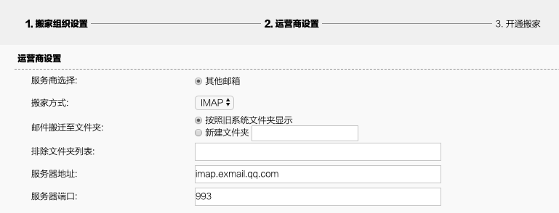

图5 运营商设置界面

设置说明：

|  |  |  |
| --- | --- | --- |
| **设置项** | **作用描述** | **参数设置说明** |
| 服务商选择 | 该功能在XT5标准产品中无实际作用，默认勾选“其他邮箱”，且不可更改（待后续产品优化流程） | —— |
| 搬家方式 | 选择POP或IMAP方式进行搬家 | 1、使用POP方式只能搬取旧邮箱【收件箱】中的邮件；  2、使用IMAP方式可搬取旧邮箱【收件箱】、【发件箱】、【已删除】、【草稿箱】、【垃圾邮件】及**用户自定义文件夹**中的历史邮件。因此，若企业旧邮箱支持IMAP，则在搬家时尽量选用IMAP方式。 |
| 邮件搬迁至新邮箱中的文件夹设置 | 从旧邮箱搬迁到云享版企业邮箱的邮件，可设置将邮件放置在哪些文件夹中。 | 1、使用POP方式搬家，只能选择将邮件放在收件箱，或另外新建文件夹集中放置；  2、使用IMAP方式搬家，可选择“按照旧系统文件夹显示”，即将旧邮箱中的文件夹目录迁移到用户的云享版邮箱，且旧邮件的位置与旧邮箱保持一致；也可以另外新建文件夹集中放置。 |
| 服务器地址 | 用于连接旧邮箱服务器 | 1、需要企业邮箱管理员确认，必要时可咨询旧邮箱服务提供商  2、支持SSL与不支持SSL的服务器地址和端口可能不同，需提前确认清楚 |
| 服务器端口 |

**（3）旧邮箱服务器连接测试**

完成第（2）步后，填写在旧邮箱可正常使用的账号和密码，需确认该账号相应的POP或IMAP协议登录正常。正确填写测试账号后，点击“测试”：

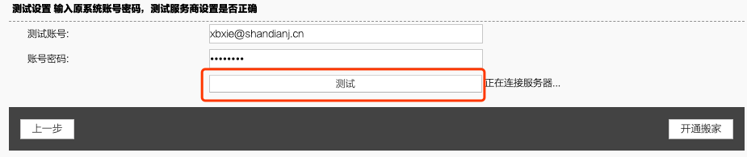

图6 旧邮箱服务器连接测试

测试成功界面将进行提示：

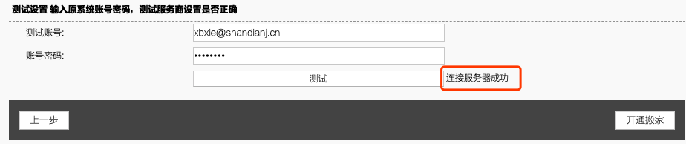

图7 测试成功提示

若界面提示“连接服务器失败”（如图8），请检查:

* 旧邮箱服务器地址及端口号是否正确；
* 测试账号密码是否正确，可使用该账号登录旧邮箱验证；
* 测试账号除了账号密码外，是否开启了其他验证方式。例如在迁移腾讯企业邮箱时，因测试账号开启强制启用安全登录且绑定了微信验证，在进行旧邮箱服务器连接测试时，无法直接验证通过，解除微信登录验证后，再次测试可成功连接到腾讯企业邮箱服务器；

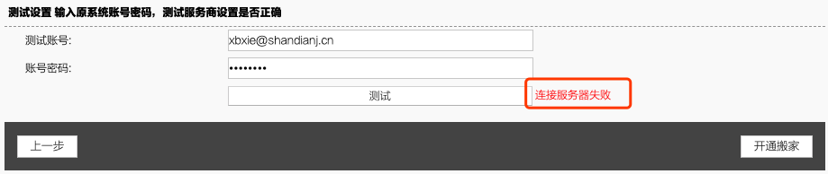

图8 测试成功提示

**（4）测试成功后开通搬家**

第（3）步中提示“连接服务器成功”后，点击“开通搬家”，此时已成功开通邮箱搬家。

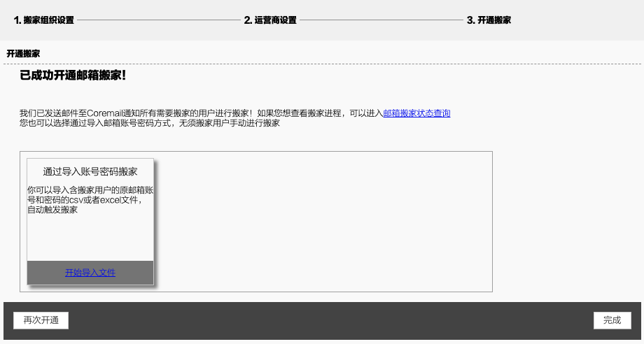

图9 成功开通邮箱搬家页面

**4、执行邮箱搬家**

第3步成功开通邮箱搬家并不等于系统已经开始进行邮件搬家，还需要邮箱用户本人或者管理员触发搬家，系统才会正式开始执行对旧邮箱账号的邮件搬运工作。

触发邮箱搬家正式执行的方式有两种可选，说明如下：

|  |  |  |  |
| --- | --- | --- | --- |
| **执行搬家的方式** | **操作者** | **必要条件** | **特点** |
| 用户自主搬家 | 邮箱用户 | 1、用户使用旧邮箱账号密码登录Coremail webmail  2、输入旧邮箱密码开启搬家。 | 1、用户只有在登录webmail且主动开启搬家才能触发搬家，因此搬家的时间和进度不可控；  2、管理员在开通搬家后，需要通过其他方式通知到搬家用户，以提醒和引导用户自主完成搬家 |
| 管理员统一搬家 | 邮箱管理员 | 管理员需要知道所有搬家用户的旧邮箱账号和密码 | 1、无需用户主动触发，用户无感知；管理员后台统一控制，时间和搬家进度可控；  2、需要管理员将搬家用户的旧邮箱账号和密码整理成csv文件导入并启动搬家 |

两种触发方式具体操作步骤如下：

**（1）用户自主搬家**

在管理员完成第3步开通邮箱搬家后，建议通过邮件、IM等方式通知到搬家用户，提醒与引导邮箱用户启动搬家。

用户自主搬家的操作流程及界面示意图如下：

图9 用户自主搬家操作流程

**（2）管理员统一搬家**

管理员需首先将搬家用户的旧邮箱账号及密码整理成csv文件，可在Coremail webadmin＞组织与用户＞邮箱搬家＞邮箱搬家状态查询中，点击顶部功能栏中的“导入邮箱账号密码进行搬家”，下载csv文件模板，按文件格式要求整理需要搬家的用户账号和密码。

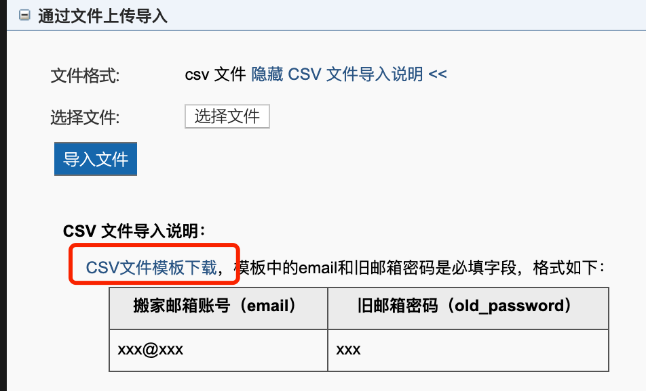

图10 通过文件上传导入搬家用户

管理员统一搬家的操作流程及界面示意图如下：

图11 管理员统一搬家界面操作流程

**5、完成邮箱搬家**

管理员可进入“邮箱搬家状态查询”页面，查看本次搬家用户的搬家状态。若全部搬家用户搬家状态均变为“搬家已结束”，则表示本次邮箱搬家已完成。

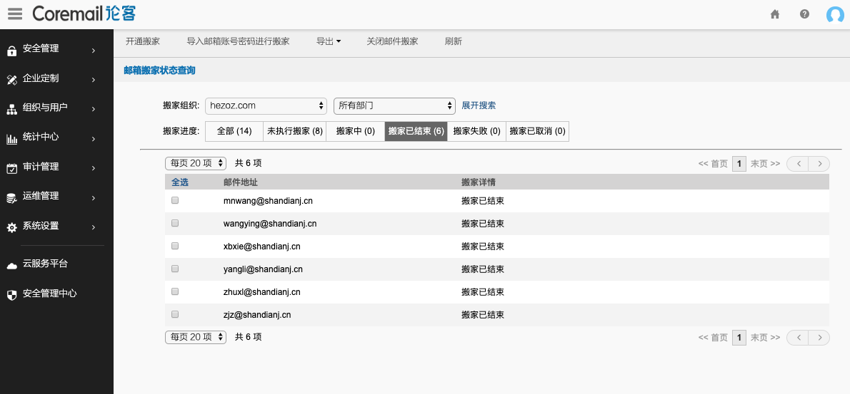

图12 邮箱搬家状态查询界面

搬家状态每次只能选择一个组织或一个部门范围进行查看，也可以直接搜索用户账号查询。

搬家状态共有5种，分别为：

|  |  |
| --- | --- |
| **搬家状态** | **描述** |
| 未执行搬家 | 用户自主搬家模式下，搬家用户未在webmail输入正确的旧邮箱密码确认搬家 |
| 搬家中 | 1、用户自主搬家模式下，用户输入正确的密码并连接服务器成功后，进入“搬家中”状态；  2、管理员导入账号密码搬家模式下，管理员导入csv文件解析并确认开始执行后，所导入的搬家账号进入“搬家中”状态；  3、以上两种模式开始执行后，以下状态也显示为“搬家中”：   * 账号连接成功，处于队列中等待； * 账号中的邮件开始迁移到新系统； * 能连接到对方的服务器但是超过了等待时间，系统进行重试； * 在与服务器连接过程中出现的通讯延迟或者中断，系统进行重试； * 网络不通找不到对方服务器ip，系统进行重试 |
| 搬家已结束 | 搬家账号的邮件搬迁进度达到100% |
| 搬家失败 | 以下情况会显示为“搬家失败”状态：  1、搬家过程中用户修改旧邮箱密码会导致搬家失败；  2、管理员导入的账号密码中，用户在旧邮箱中不存在，会显示为“搬家失败”状态；  3、在与服务器连接过程中出现的通讯延迟或者中断，重试次数达到阈值  4、网络不通找不到对方服务器ip，重试次数达到阈值  5、除了以上原因之外的所有原因，主要为搬家程序问题，需内部协助排查  其中，1、2会提示“服务器上没有用户或密码不对”；3会提示“服务器通讯超时”；4会提示“不能连接到服务器”。 |
| 搬家已取消 | 对还处于未执行搬家状态的账号执行取消搬家操作 |

### 常见问题及解决方案

**1、开通邮箱搬家时测试通过，但用户登录webmail使用旧邮箱账号密码无法触发搬家，webadmin中此用户搬家状态显示为“失败，服务器上没有此用户或密码不对”。**

【问题描述】

企业客户原系统为exchange，通过邮箱搬家将邮件迁移到云享版企业邮箱。

测试邮箱搬家：新建与exchange相对应的测试账号，并开启“支持用旧邮箱密码登录webmail ”，对此用户开启邮箱搬家，使用POP3方式，填写该用户账号密码进行服务器测试并成功，开通邮箱搬家。

开通后在webmail登录此用户，提示用户名密码错误。webadmin中此用户搬家状态显示为“失败，服务器上没有此用户或密码不对”。

【产生原因】

某些系统默认不允许带域名进行 POP、IMAP认证，如Exchange。

【解决方法】

|  |
| --- |
| 修改配置文件：/home/coremail/conf/webmail.cf |
| [POPAgent]  AuthDiscardDomains="test.com"  重启Rmiserver |

注：test.com为原系统域名。添加此配置后认证将去除域名

**2、邮箱搬家结束但未收取到新邮件**

【问题描述】

某用户在某日9：00完成邮箱搬家，但此后旧邮箱系统仍在收取新邮件，新邮箱系统无法接收。

【产生原因】

搬家后DNS的mx记录未修改到新系统，且邮箱搬家功能默认只是收取截止到搬家开始时的历史邮件，搬家状态为“搬家已结束“后，不会继续收取搬家用户的新邮件。

【解决方法】

首先建议企业邮箱管理员在搬家完成后及时切换DNS。

另外可通过定期执行手动收取命令：/home/coremail/bin/sautil callapi cmd=popWebSyncUser\&user_at_domain=user@domain；此命令等同于搬家用户个人在webmail＞设置＞高级功能＞代收邮箱设置中，手动点击“收取”，如图：

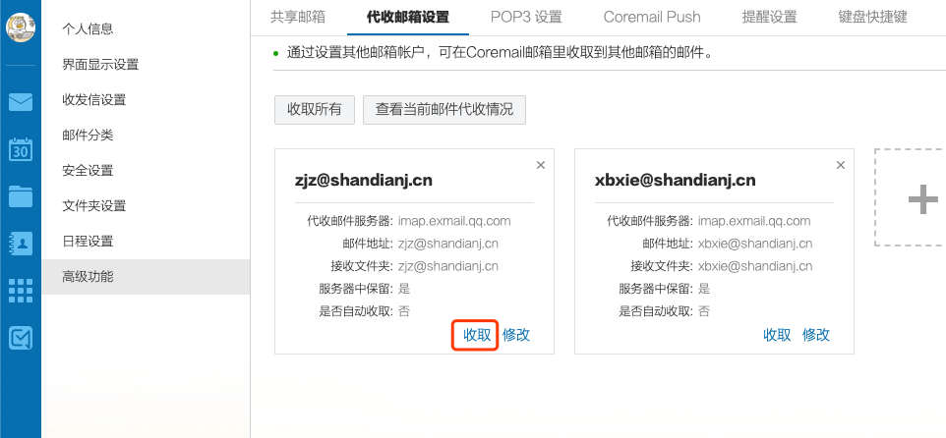

图13 代收邮箱设置界面

或者通过命令执行自动收取：/home/coremail/bin/sautil set-popweb user@doamin "autoSync=1"

**3、在webmail代收邮箱设置查看邮箱搬家进度，搬家结果显示跳过n封邮件。**

【问题描述】

1.用户原有邮箱为263企业邮箱

2.进行邮箱搬家收取邮件过程中，出现了跳过部分邮件（98封）的问题，之后用户点了一次“收取所有”后，收取了41封，还有一部分没有收取到

【解决方法】

具体原因需要查看rmi_api.log，根据日志中字段skip one message( )中的具体类型进行判断：

* 字符串 "O" - 表示信件大小超过限制，需调整服务等级中“可接收邮件大小限制”
* 字符串 "Q" - 表示容量满跳过的信件，需调整用户邮箱容量，但由于RMI缓存原因，短时间内无法生效（若需立即生效，则需重启Rmiserver)
* 字符串 "E" - 表示信件收取出错，需立即检查Rmiserver运行情况或与ms通讯情况
* 字符串 "R" - 表示用户拒收此信件
* 字符串 "L" - 表示跳过的循环的信件 (如自动转发出去的信件)
* 字符串 "D" - 表示邮件在原邮箱系统中已经删，只有索引没有对应邮件，不能下载
* 字符串 <数字> - 表示跳过此时间前的信件

**4、已完成邮箱搬家，但搬迁过来的邮件数据不完整**

【问题描述】

开通邮箱搬家后，用户执行邮箱搬家且最终完成搬家，未显示跳过邮件。而实际上旧邮箱收件箱有1000多封邮件，最终仅成功搬迁了100多封邮件。

【产生原因】

可能的原因一：旧邮箱POP/IMAP未设置“收取全部邮件”。以126、263邮箱为例：

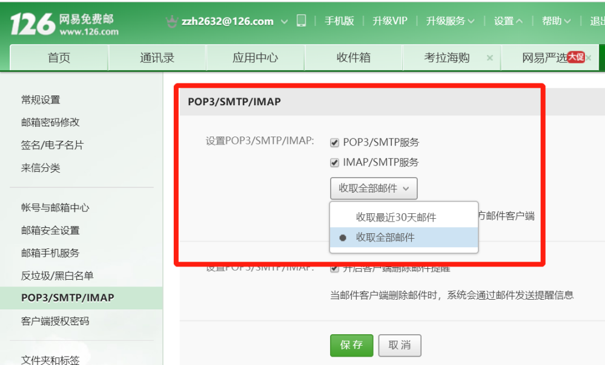

图14 126邮箱POP3/SMTP/IMAP设置

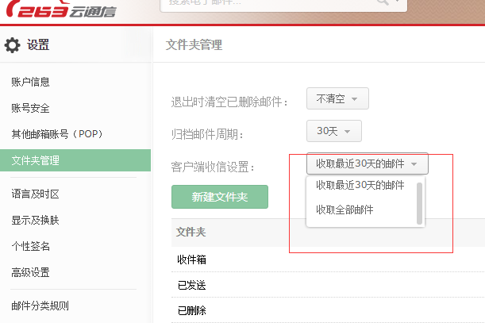

图15 263邮箱客户端收信设置

可能的原因二：旧邮箱服务器为防止迁移，在服务器加了限制，每个连接只能下载指定数量的邮件。

此外其他情况需要具体问题具体分析。

【解决方法】

针对原因一：需将旧邮箱客户端收信设置为“收取全部邮件”

针对原因二：可尝试修改配置，将任务分片执行。具体配置如下：

|  |
| --- |
| programs.cf  ------------  [popagent]  RerunIfTaskNotComplete = "true" # 单次执行任务未完成时，重新放回队列中排队  MsgNumLimit = "10" # 单个文件夹每次只代收10封  ScanInterval = "10m" # 代收定时间隔缩短为 10 分钟一次 |

若均为解决问题，则需要内部研发协助排查。

**5、邮箱搬家过程中，CPU负载过高，rmi日志显示内存溢出**

【问题描述】

邮箱搬家执行过程中，CPU负载过高，rmi日志显示内存溢出，如图：

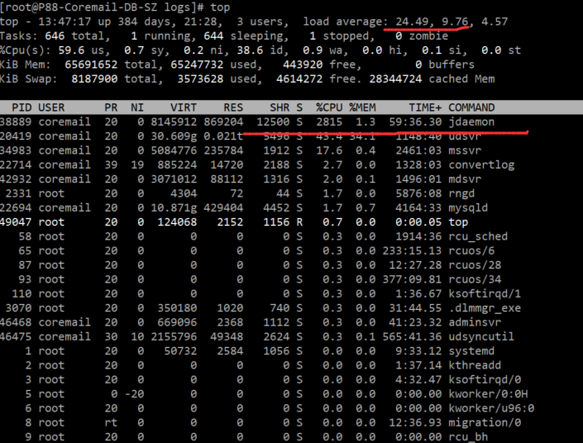

图16 CPU负载过高

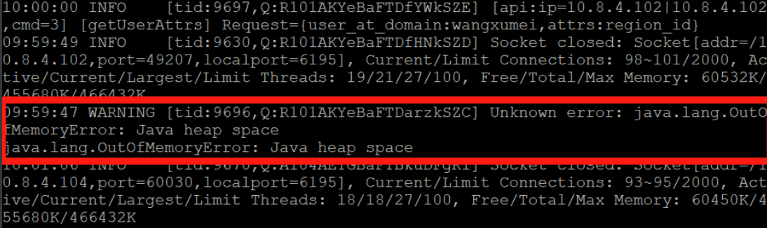

图17 rmi日志显示内存溢出

【产生原因】

RMI默认内存为512M，邮箱搬家/代收占用内存超过此值，导致内存泄漏，触发JAVA虚拟机垃圾回收机制(GC)，以致CPU占有率过高。

【解决方法】

调高Rmiserver的JVM内存：

|  |
| --- |
| 修改配置文件：/home/coremail/conf/jdaemon.cf |
| [rmiserver]  JvmOptions="-Xmx512m" 改为其他数值  重启Rmiserver |

**6、完成搬家且新邮箱切换上线后，用户客户端出现重复收信或丢失邮件的情况。**

【问题描述】

1、在新邮箱切换上线后，用户POP协议客户端重复收信

2、新邮箱切换上线后，用户IMAP协议客户端本地邮件丢失

【产生原因】

问题1是由于新邮箱系统将邮件判定为新邮件，导致客户端重新收取；

问题2是因为这部分丢失的邮件在客户端本地有，而新邮箱服务端没有，IMAP客户端在与服务端进行同步后，客户端本地此部分邮件丢失。

【解决方法】

问题1解决方法：设置邮箱搬家时，选择将邮件迁移到新建的文件夹，可避免POP客户端重复收件；

问题2解决方法：事先通知用户做好备份